Nº EMPENHO: 6503
NOTA DE DESPESA: 31134
NOME: MARIA MARGARETH FELTRIN FACHINETO
MÊS REFERÊNCIA: SETEMBRO/2025

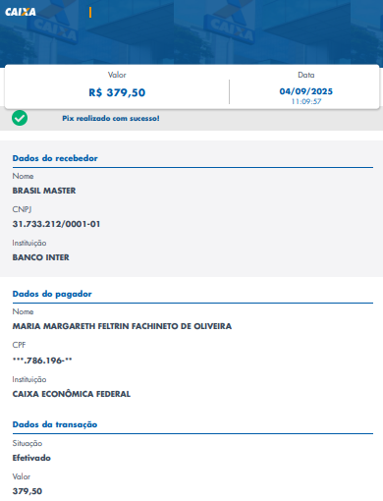
COMPROVANTE DE PAGAMENTO

